|  |  |
| --- | --- |
|  | **Министерство науки и высшего образования Российской Федерации**  **Федеральное государственное бюджетное образовательное учреждение**  **высшего образования**  **«Московский государственный технический университет**  **имени Н.Э. Баумана**  **(национальный исследовательский университет)»**  **(МГТУ им. Н.Э. Баумана)** |

**Факультет «Информатика и системы управления»**

**Кафедра ИУ5 «Системы обработки информации и управления»**

Дисциплина «Разработка интернет-приложений»

Расчетно-пояснительная записка

Тема: «Анализ реликтового излучения»

Студент: Лавренов М.А.

Группа ИУ5-54Б

Преподаватель: Канев А.И.

2023г.

# **ВВЕДЕНИЕ**

Реликтовое излучение, или космический микроволновый фон (КМФ), представляет собой слабое излучение, охватывающее весь Вселенную, является своего рода "эхом" Большого взрыва. Оно наиболее ярко в микроволновом диапазоне электромагнитных волн. Исследователям нашей вселенной приходится непросто в том случае, если возникает необходимость в данных о конкретном спектре реликтового излучения. Возникает проблема получения необходимых для исследований данных. По этой причине было решено разработать систему для анализа реликтового излучения, которая сделает сканирование спектров реликтового излучения более простым и удобным.

Целью является разработка системы для заказов на космические аппараты сканирования реликтового излучения с выбранным спектром, включающую в себя веб-сервис, веб-приложение, десктопное приложение и выделенный сервис для сканирования.

Система предназначена для ученых и операторов сервиса сканирования. В системе предусмотрен доступ к выбору спектров для сканирования. Для получения доступа ученому необходимо создать заявку на сканирование на спутник. Система предоставляет автоматизированный способ создания, учета и ведения спутников. Также она позволяет операторам принимать или отклонять заявки на спутники.

Нефункциональные требования к разрабатываемой системе:

* 1. Должна поддерживаться кроссплатформенность.
  2. Интерфейс системы и текст ошибок должны быть русифицируемы.

В ходе работы необходимо выполнить следующие задачи:

* 1. Разработать дизайн приложения.
  2. Создать базу данных в PostgreSQL.
  3. Создать веб-сервис на технологии Golang
  4. Реализовать интерфейс гостя на технологии React.
  5. Задеплоить на Github Pages.
  6. Добавить авторизацию и аутентификацию в веб-сервис.
  7. Реализовать интерфейс ученого в React.
  8. Реализовать интерфейс оператора и администратора в React.
  9. Создать нативное IOS приложение на Swift.
  10. Создать выделенный сервис для сканирования на Python Django.
  11. Подготовить набор документации, включающий РПЗ, ТЗ и набор диаграмм.

# **БИЗНЕС-ПРОЦЕСС**

Веб-приложение позволяет ученым подавать ежедневно несколько заявок на сканирование спектров реликтового излучения [1] с помощью космических спутников [2]. Каждая заявка может включать несколько отдельных спектров, с каждым спектром объемом данных около 500 мегабайт. Заявки формируются как черновики и могут быть изменены до окончательной отправки на модерацию.

Доступ к визуализациям и техническим описаниям предоставляется в интерактивном режиме, и исследователи могут просматривать эту информацию в реальном времени. В системе предусмотрена библиотека данных, содержащая много уникальных спектров, каждый с подробным описанием параметров волны и частоты.

На этапе модерации, который обычно занимает от 1 до 3 рабочих дней, операторы миссии (операторы) проверяют заявку на соответствие текущим научным задачам и занятости спутниковых ресурсов. Операторы могут обработать около 50 заявок в день, принимая или отклоняя их.

Гостям веб-приложения доступен просмотр списка спектров без возможности подачи заявок на сканирование. При регистрации гости становятся исследователями и получают широкий спектр возможностей для работы со спутниками, включая формирование заявок и отслеживание их статусов в реальном времени.

При одобрении заявки оператором запуск сканирования на асинхронном сервисе занимает до 5 минут. Затем начинается сбор данных, длительность которого может составить от нескольких часов до нескольких дней, в зависимости от сложности и количества запрошенных спектров.

Диаграммы процессов и состояний в документации отражают полный цикл работы с заявками и спутниками, демонстрируя возможности системы и каждый этап обработки данных.

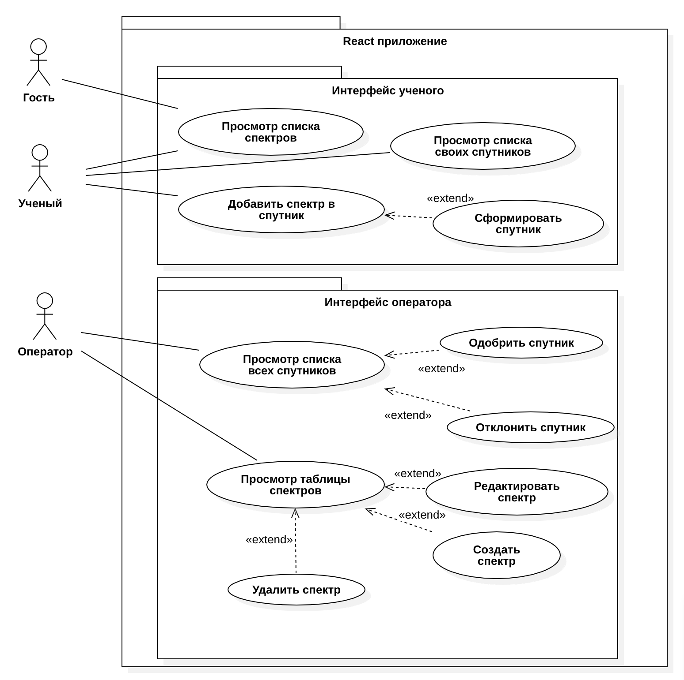Рисунок 1 - Диаграмма прецедентов

Гостям доступен просмотр спектров. Зарегистрированные гости – ученые. Они могут добавлять спектры в спутник, просматривать список своих спутников и сформировывать текущий спутник. Спутники обрабатываются операторами. В результате обработки спутника его либо завершают, либо отклоняют. Оператору также доступны: просмотр всех спектров, редактирование, создание и удаление спектров, а также просмотр списка всех спектров в табличном виде. Процесс оформления спутника отражен на диаграмме деятельности (рис. 2).

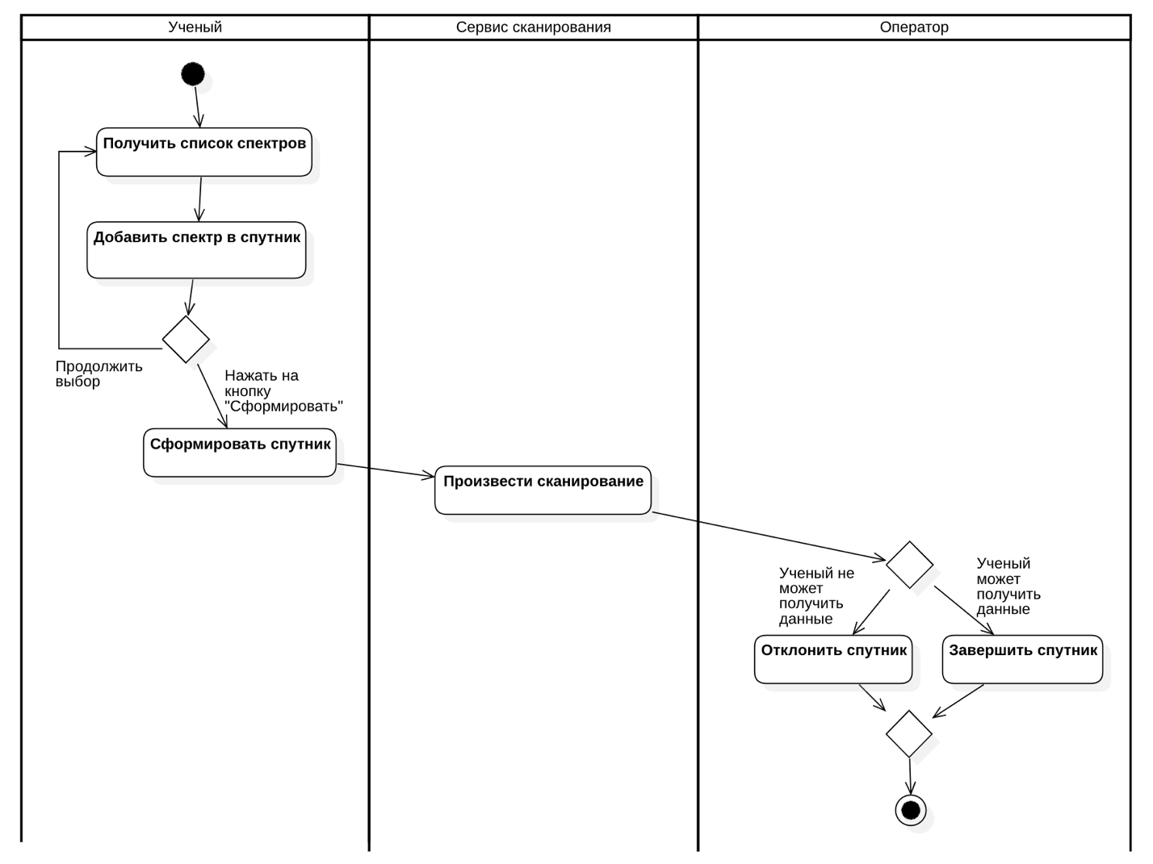

Рисунок 2 - Диаграмма деятельности

Ученый выбирает спектры, затем формирует на основе выбранных спектров спутник. Этот спутник затем обрабатывает асинхронный сервис, а затем и оператор. В случае одобрения для спутника запускается сканирование в асинхронном сервисе. Возможные состояния спутники отражены на диаграмме состояний (рис. 3).

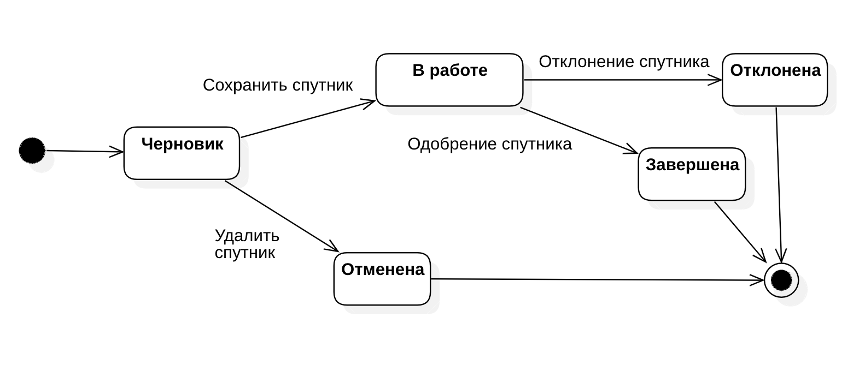Рисунок 3 - Диаграмма состояний спутники

При выборе первого спектра формируется черновик. Последующие выбранные спектры добавляются в этот черновик. Ученый затем формирует спутник, отменяет его или выходит из приложения. Сформированный спутник обрабатывает оператор. Он может завершить или отклонить его.

# **АРХИТЕКТУРА**

Архитектура системы отображена на диаграмме развертывания (рис. 4). Бекенд разворачивается в кластере докер контейнеров. Такое решение было принято в связи с тем, что технология докер контейнеров позволяет быстро и удобно разворачивать целые системы на любых устройствах, поддерживающих докер. Еще одним неоспоримым преимуществом докер контейнеров является то, что их контейнеры представляют собой виртуальные машины, а значит их работа не зависит от платформы устройствах. Кластер описан в docker-compose.yml файле [4]. Сервис scanning [3] разворачивается отдельно и необязательно на том же компьютере, что и кластер основных контейнеров.

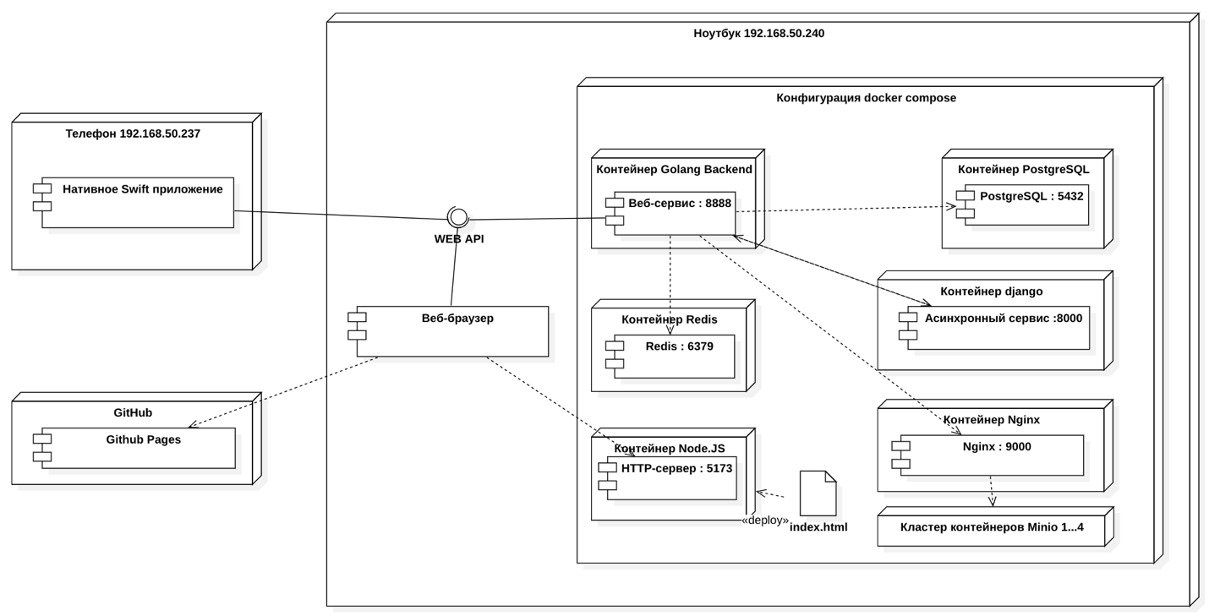

Рисунок 4 - Диаграмма развертывания

Нативное [5] и браузерное приложения [6, 8] обращаются к веб-сервису на базе технологии Golang [7] через REST Web-API. Использование Golang обусловлено тем, что эта технология является проверенным и быстродействующим решением, стандартом индустрии. Современность используемого в ней языка Go также склоняет к выбору этой технологии.

Данные хранятся в СУБД PostgreSQL [9], их структура отражена на ER диаграмме (рис. 5). СУБД PostgreSQL является одним из стандартов индустрии, поэтому было решено использовать его. Структура данных довольна проста. Модель спектров представляет собой набор полей, необходимых исключительно для бизнес-логики. Для хранения в одно спутнике нескольких спектров используется промежуточная таблица Spectrum_requests, реализующая связь М-М.

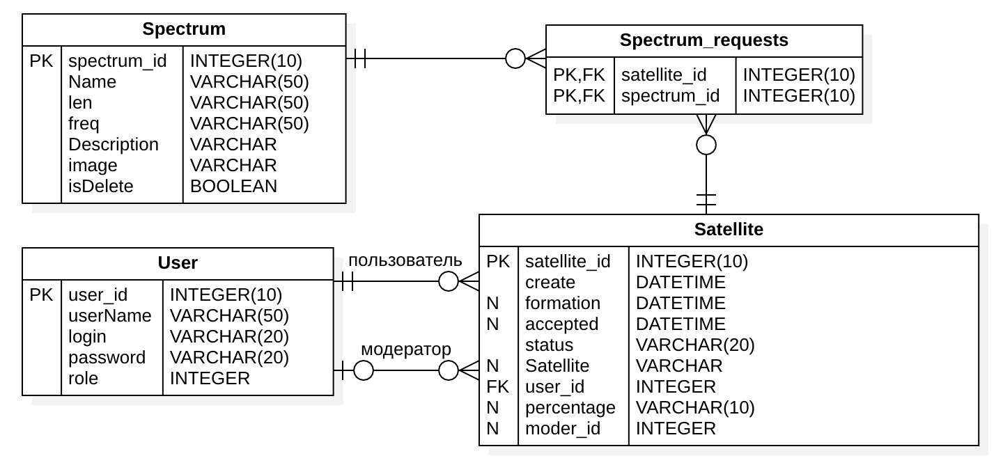

Рисунок 5 - ER диаграмма

Устройство бекенда приложения изображено на диаграмме классов бекенда (рис 6.). Модели имеют связи с таблицами в базе данных. Также некоторые модели имеют связи с внешними сервисами.

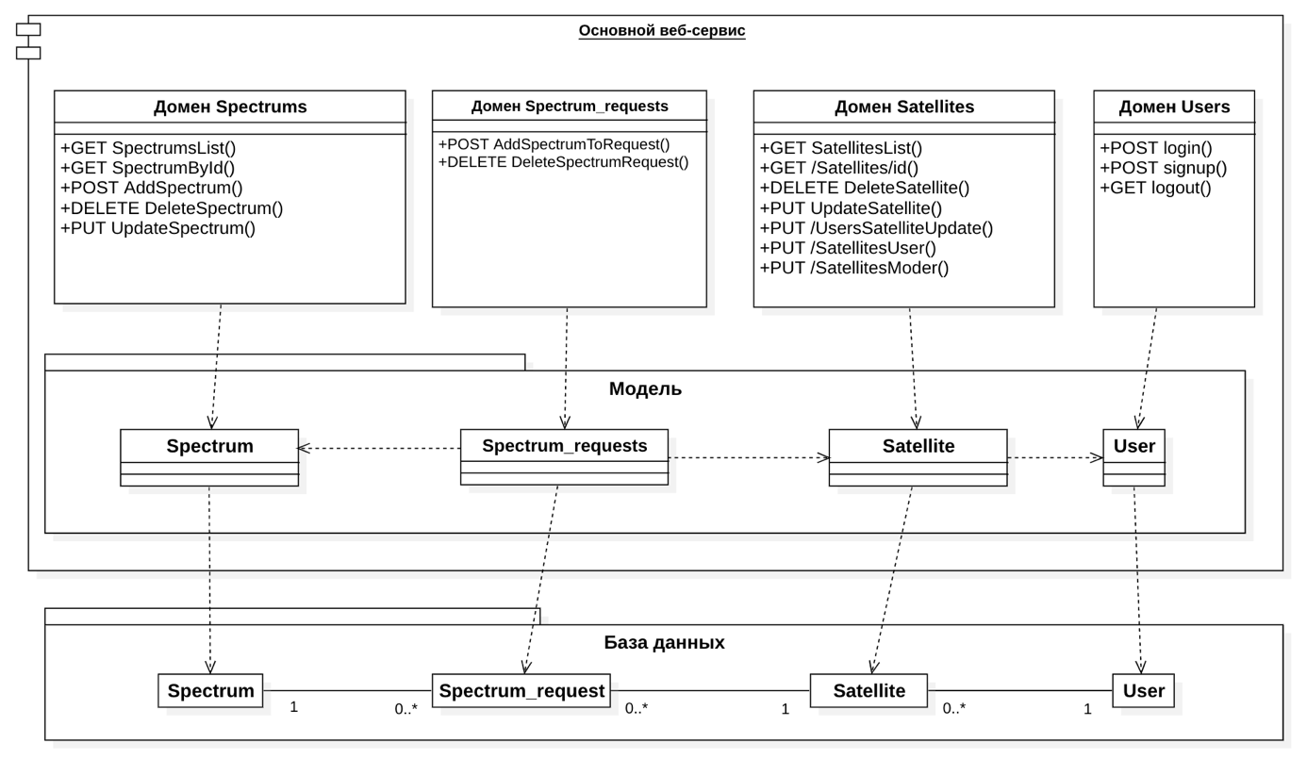

Рисунок 6 *-* Диаграмма классов бекенда

Связь фронтенда и бекенда отражена на диаграмме классов фронтенда (рис. 7). Ключевые страницы имеют связь с API аутентификации, т.к. доступ к ним осуществляется только для авторизированных ученых.

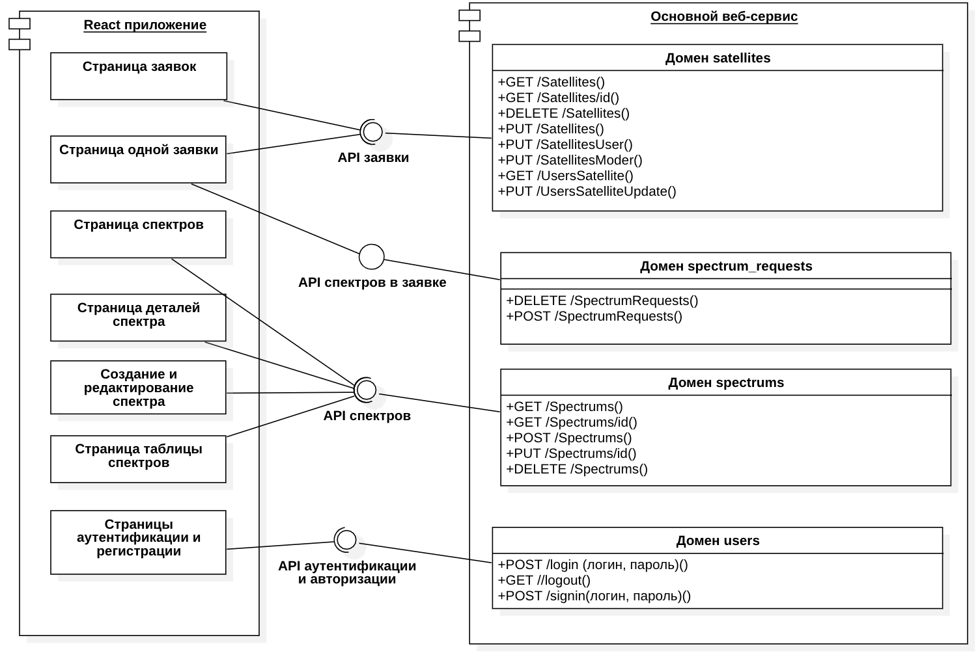

Рисунок 7 *-* Диаграмма классов фронтенда

# **АЛГОРИТМЫ**

Алгоритм работы системы отображен на диаграмме последовательности (рис. 8). В основе системы лежит веб-сервис, реализующий внутри себя всю бизнес-логику. Он предоставляет доступ к методам из следующих доменов: спектры, спутники, ученые и аутентификация. Методы следуют правилам REST API.

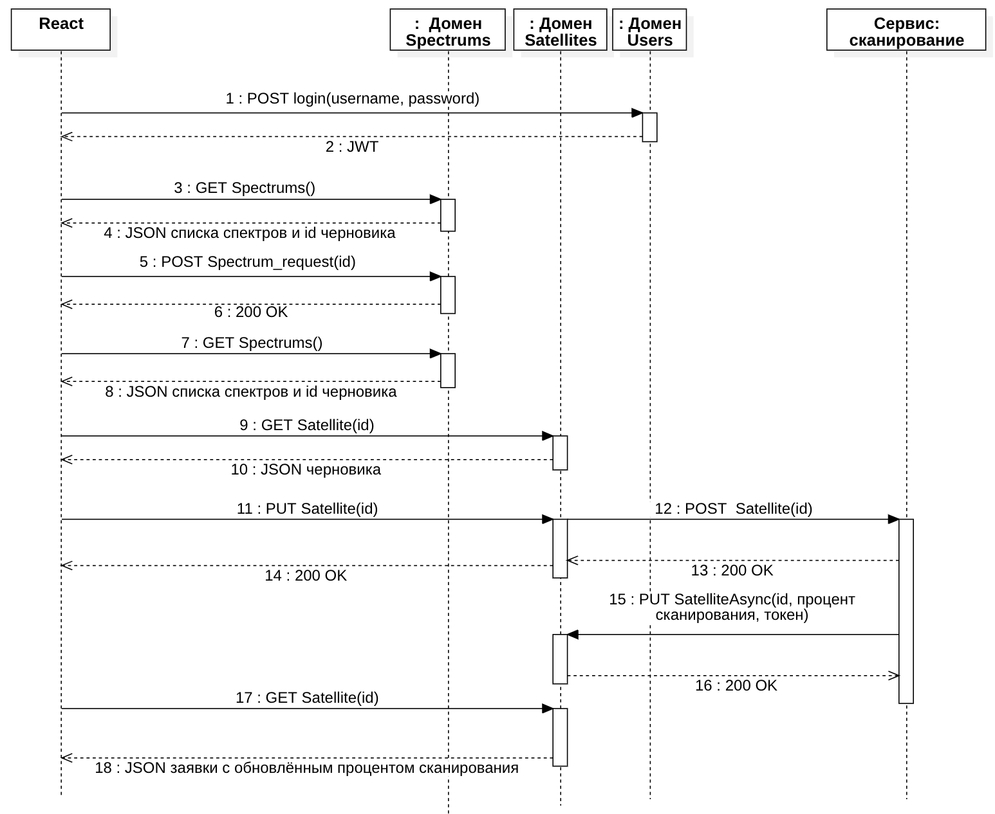

Рисунок 8 - Диаграмма последовательности

В начале бизнес-процесса происходит аутентификация ученого. Для этого он отправляет через графический интерфейс запрос, передавая в нем логин и пароль. Если аккаунт с такими данными существует, то ученый получает JWT в ответном запросе. Если же такого аккаунта не существует, или пароль введен неверно, ученый получит ошибку. В таком случае ему надо либо пройти регистрацию, либо ввести пароль верно. Затем графический интерфейс ученого запрашивает у веб-сервиса список спектров, которые возвращаются в JSON формате. Ученый выбирает спектр, который хочет отсканировать, и, нажимая на кнопку «плюс» в графическом интерфейсе, отправляет запрос на добавление спектра в свой черновой спутник. Этот процесс может продолжаться несколько раз.

Когда ученый определится с выбором, он нажимает на кнопку «сформировать» в графическом интерфейсе. После этого приложение запрашивает id чернового спутника ученого и затем отправляет запрос на формирование этого спутника. В этот момент основной веб-сервис выполняет асинхронный запрос к сервису scanning на то, чтобы он просканировал выбранный спектр. Когда спутник будет завершен оператором, ученый сможет получить данные сканирования.

Процесс рассмотрения спутников происходит также через графический интерфейс. Операторы могут просматривать списки всех спутников и, нажимая на соответствующие кнопки, отправлять запросы на завершение или отклонение спутников в основной веб-сервис. В эти запросы также можно включить фильтры по имени создателя спутника и диапазону дат, в котором должны были быть созданы спутники. Им также доступны такие функции, как создание и редактирование спектров, просмотр списка спектров и удаление их. Для каждой из этих функция присутствует свой метод, отправляемый на основной веб-сервис.

# **ОПИСАНИЕ ИНТЕРФЕЙСА**

Главное меню приложения включает пункты, которые доступны в зависимости от роли ученого (рис. 9, 10).

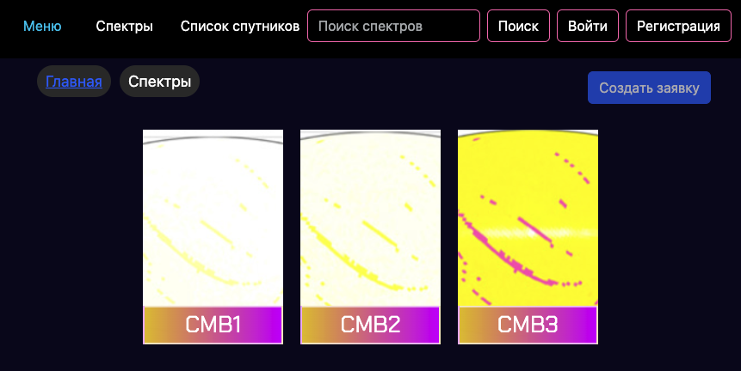

Рисунок 9 - Главное меню (неавторизированный ученый)

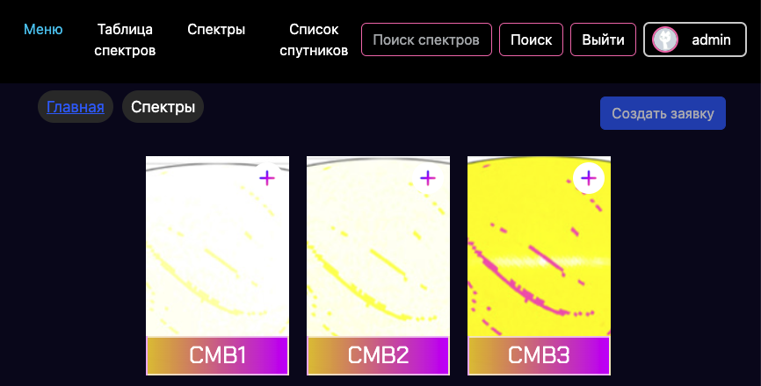

Рисунок 10 - Главное меню (администратор)

Первоначальная страница для всех ученых и гостей. В зависимости от типа ученого его содержимое меняется. Для гостей, например, там отображаются только кнопки «войти» и «зарегистрироваться», а для ученого – «таблица спектров», «спектры» и «список спутников».

На странице с формой авторизации (рис. 11) отображается форма, через которую гость входит в свой аккаунт. При успешном вводе логина и пароля гость получает JWT, который сохраняется в cookies и используется при отправлении запросов.

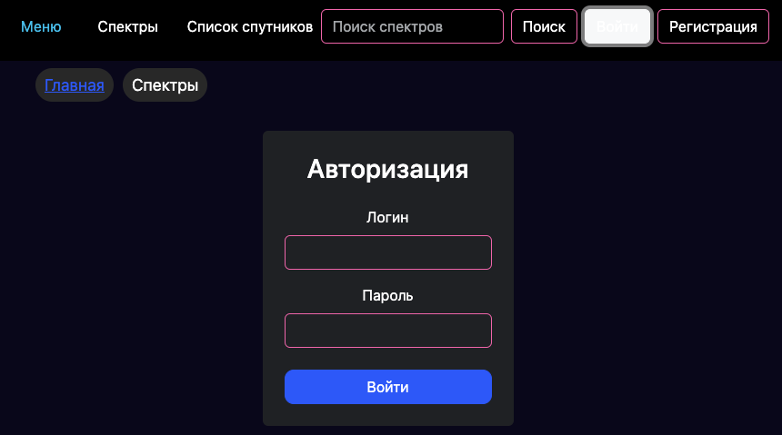

Рисунок 11 - Страница авторизации

На странице с формой регистрации (рис. 12) гости могут завести аккаунт. Для этого нужно указать логин, и пароль, и повторить пароль. Если введенный логин уже занят система попросит ученого сменить его.

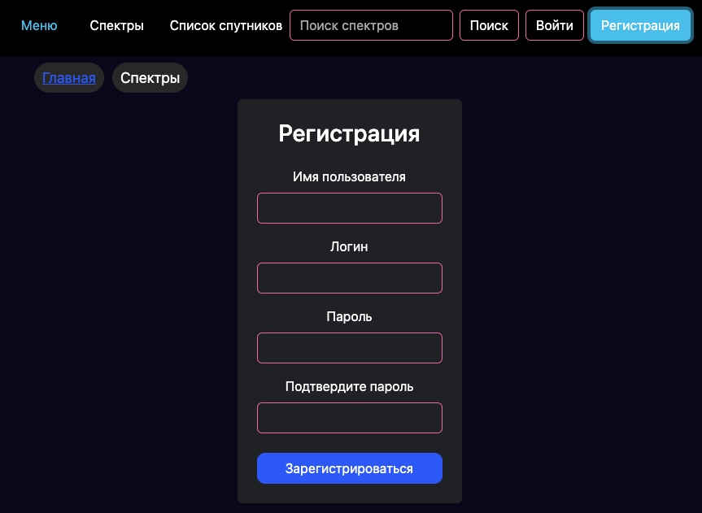

Рисунок 12 - Страница регистрации

На странице со списком спектров (рис. 13) отображается список спектров в виде карточек. При нажатии на карточку ученого переносит на страницу с подробной информацией о спектре и кнопки «назад». Также на странице находится кнопка «Сформировать», направляющая ученого на страницу черновика.

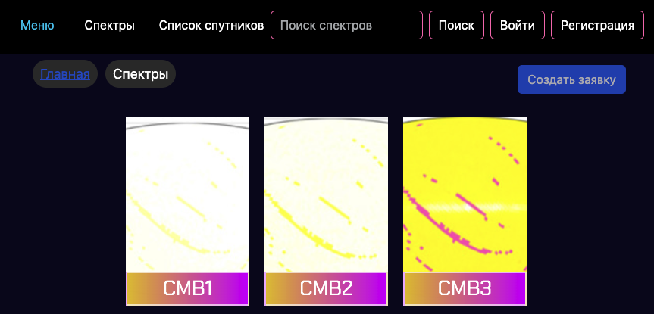

Рисунок 13 - Страница со списком спектров

На странице с подробным описанием спектра (рис. 14) отображается подробная информация о спектре: название и текстовое описание.

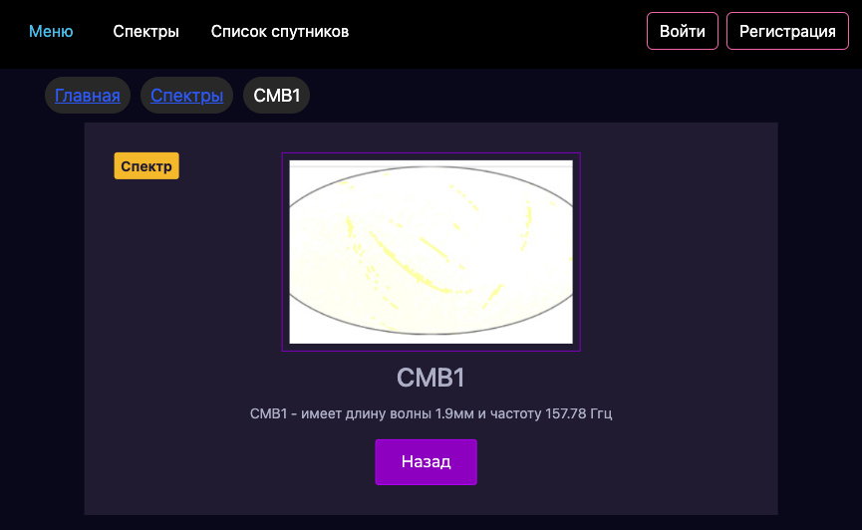

Рисунок 14 - Страница с подробным описанием спектра

На странице со списком спутников (рис. 15, 16) отображается список спутников. В зависимости от типа ученого этот список будет функционально отличаться. Так, для ученых отображается список созданных ими спутников: номер, название спутника, дата создания, дата формирования, процент сканирования и статус.

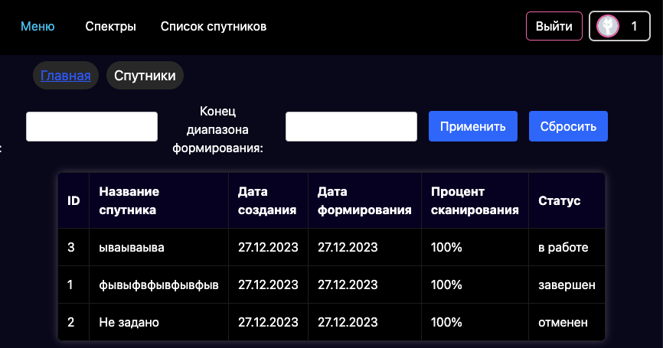

Рисунок 15 - Страница со списком спутников (ученый)

Для администратора или оператора функция этой страницы шире. Для них отображается список всех спутников всех ученых с более подробной информацией: номер спутники, имя спутника, дата создания, дата формирования, процент сканирования, оператор, логин ученого и статус.

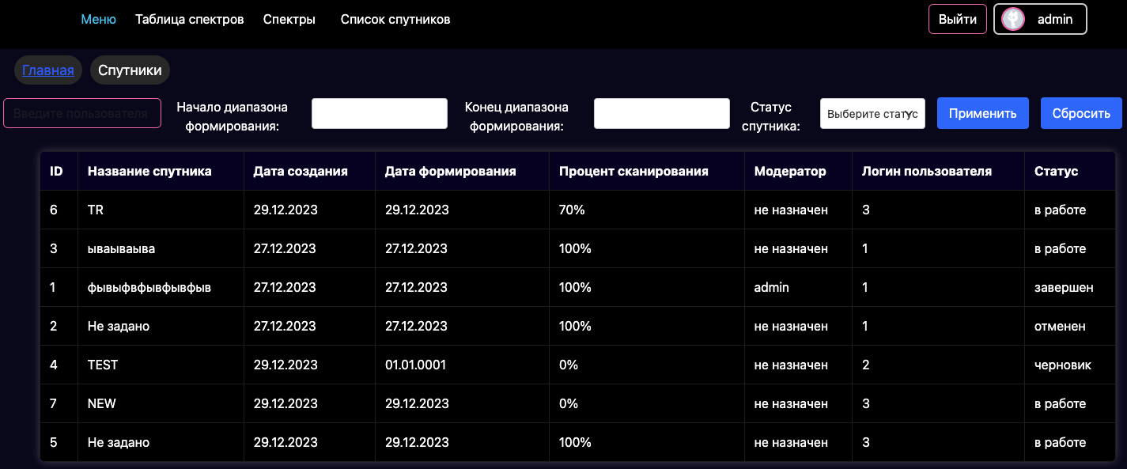

Рисунок 16 - Страница со списком спутников (оператор)

На странице с подробным описанием спутника (рис. 17) отображается подробная информация о заявке. Список выбранных спектров в виде карточек, а также статус спутники.

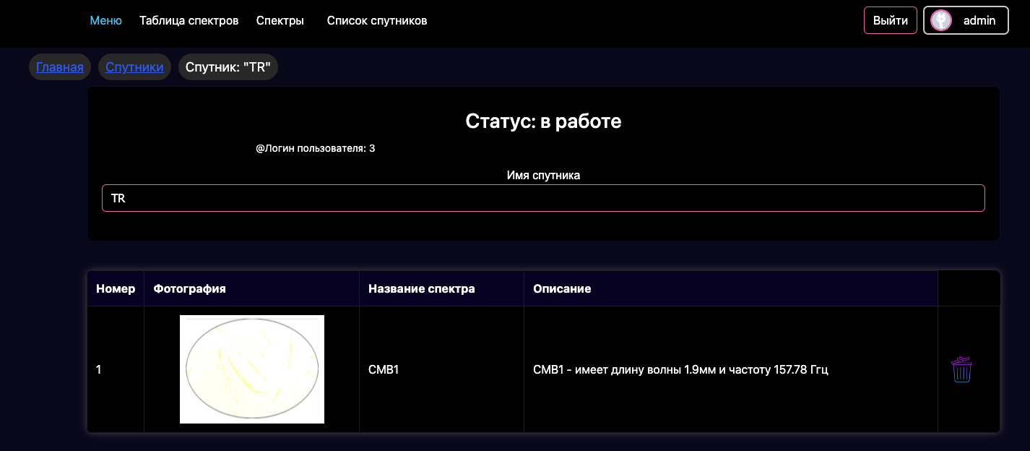

Рисунок 17 - Страница с подробным описанием спутника (администратор)

На странице с таблицей спектров (рис. 18) администратор может в компактном и удобном формате просмотреть список всех спектров, существующих в системе. Отображаются следующие поля: номер, название, описание, изображение. Также можно удалить и отредактировать спектры (рис. 19) и перейти к созданию нового спектра.

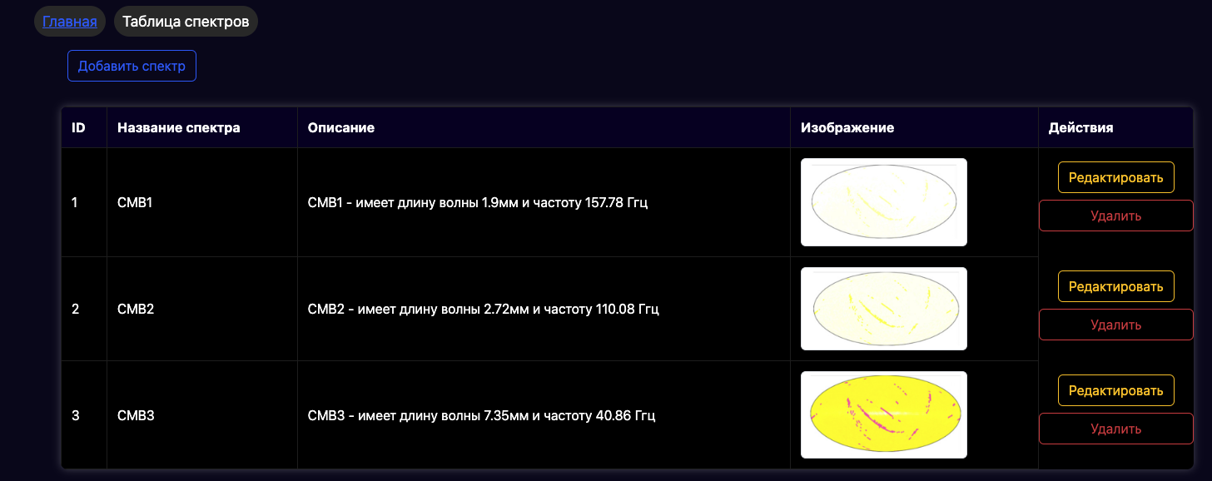

Рисунок 18 - Страница с таблицей спектров

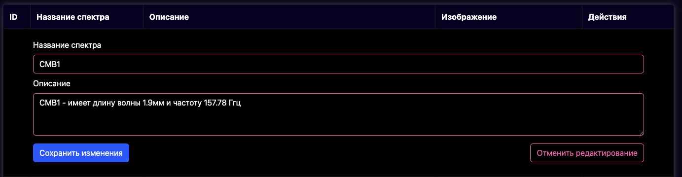Рисунок 19 - Страница редактирования спектра

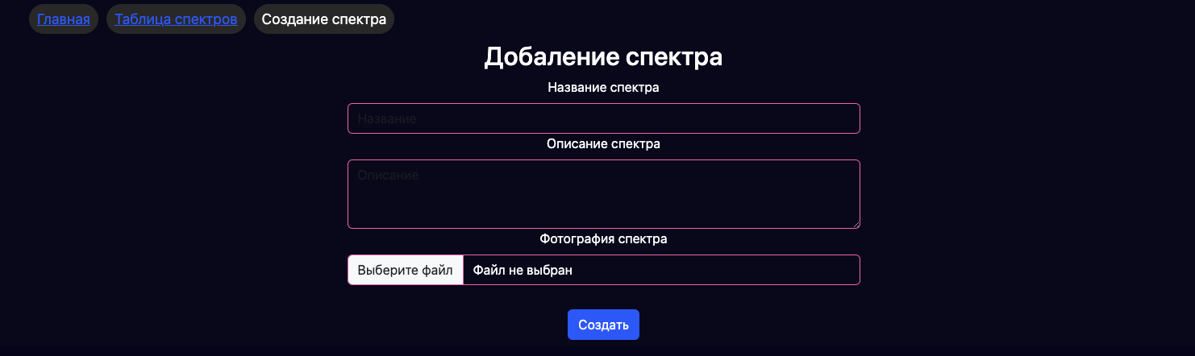

Рисунок 20 - Страница создания спектра

На странице создания спектра (рис. 20) оператор может создать новый спектр.

# **ЗАКЛЮЧЕНИЕ**

В ходе работы были достигнуты следующие результаты:

1. Был разработан дизайн приложения с помощью набора стилей CSS и HTML тегов.
2. База данных была создана и расположена в docker контейнере.
3. Был создан веб-сервис на Golang.
4. Разработан интерфейс гостя с использованием технологии React Framework и подключен к веб-сервису.
5. Приложение интерфейса было развернуто на сервисе Github Pages по ссылке zato4en.github.io/frontendrip
6. В веб-сервис добавлена авторизация через JWT, а методы задокументированы через Swagger.
7. Реализован интерфейс ученого. Доступ к нему имеют только авторизированные ученые.
8. Выделенный сервис был разработан и развернут в отдельном docker кластере.
9. Реализован интерфейс оператора спектров для подтверждения или отклонения спутников и редактирования спектров.
10. Было реализовано нативное IOS приложение на Swift, повторяющее интерфейс веб-приложения на React.
11. Подготовлен набор документации, включающий РПЗ, ТЗ и набор UML диаграмм.
12. Исходный код проекта доступен в GitHub https://github.com/zato4en/rip_23

# **СПИСОК ИСПОЛЬЗОВАННЫХ ИСТОЧНИКОВ**

* 1. Реликтовое излучение вселенной // Насельский П.Д., Новиков Д.И., Новиков И.Д. (дата обращения 30.10.2023).
  2. Спутники, наблюдающие реликтовое излучение [Электронный ресурс] // Wikipedia URL: https://clck.ru/37LjDW/ (дата обращения: 25.09.2023).
  3. Что же такое Django? [Электронный ресурс] // Habr URL: https://habr.com/ru/articles/747234/ (дата обращения: 11.12.2023).
  4. Руководство по Docker [Электронный ресурс] // Habr. URL: https://habr.com/ru/articles/310460/ (дата обращения: 20.10.2023).
  5. SwiftUI по полочкам [Электронный ресурс] // Habr. URL: https://habr.com/ru/articles/485548/ (дата обращения: 24.11.2023).
  6. Руководство по React [Электронный ресурс] // Metanit. URL: https://metanit.com/web/react/ (дата обращения: 17.10.2023).
  7. Руководство по Golang [Электронный ресурс] // Metanit. URL: https://metanit.com/go/tutorial/ (дата обращения: 09.09.2023).
  8. Введение в Redux [Электронный ресурс] // Metanit. URL: https://metanit.com/web/react/5.3.php (дата обращения: 03.11.2023).
  9. Руководство по PostgreSQL [Электронный ресурс] // Metanit. URL: https://metanit.com/sql/postgresql/ (дата обращения: 13.10.2023).

**Приложение. Техническое задание**

|  |  |
| --- | --- |
|  | **Министерство науки и высшего образования Российской Федерации**  **Федеральное государственное бюджетное образовательное учреждение**  **высшего образования**  **«Московский государственный технический университет**  **имени Н.Э. Баумана**  **(национальный исследовательский университет)»**  **(МГТУ им. Н.Э. Баумана)** |

**Факультет «Информатика и системы управления»**

**Кафедра ИУ5 «Системы обработки информации и управления»**

Дисциплина «Разработка интернет-приложений»

Техническое задание

Тема: «Анализ реликтового излучения»

Студент: Лавренов М.А.

Группа ИУ5-54Б

Преподаватель: Канев А.И.

2023г.

1. **Цель работы**

Целью является разработка системы для заказов на космические аппараты сканирования реликтового излучения с выбранным спектром, включающую в себя веб-сервис, веб-приложение, десктопное приложение и выделенный сервис для сканирования.

1. **Назначение**

Система предназначена для ученых и операторов сервиса сканирования. В системе предусмотрен доступ к выбору спектров для сканирования. Для получения доступа ученому необходимо создать спутник на сканирование. Система предоставляет автоматизированный способ создания, учета и ведения спутников. Также она позволяет операторам принимать или отклонять спутники.

1. **Задачи**:
   1. Разработать дизайн приложения.
   2. Создать базу данных в PostgreSQL.
   3. Создать веб-сервис на технологии Golang.
   4. Реализовать интерфейс гостя на технологии React.
   5. Развернуть веб-приложение React на Github Pages.
   6. Добавить авторизацию и аутентификацию в веб-сервис.
   7. Реализовать интерфейс ученого в React.
   8. Реализовать интерфейс оператора в React.
   9. Создать нативное IOS приложение на Swift.
   10. Создать выделенный сервис для сканирования на Python Django.
   11. Подготовить набор документации, включающий РПЗ, ТЗ и набор диаграмм.
2. **Методы веб-сервиса:**

|  |  |  |  |  |  |
| --- | --- | --- | --- | --- | --- |
| **№** | **Метод** | **Описание** | **Url** | **Входные данные** | **Выходные данные** |
| * 1. Методы авторизации и аутентификации | | | | | |
| 4.1.1. | POST | Регистрация | /signin | login: string  password: string  username: string |  |
| 4.1.2. | POST | Вход в аккаунт | /login | login: string  password: string | auth jwt |
| 4.1.3. | POST | Выход из аккаунта Доступно только авторизированным ученым | /logout | auth jwt |  |
| * 1. Методы Спектров | | | | | |
| 4.2.1. | GET | Возвращает список Спектров, удовлетворяющих переданным критериям и черновую спутник ученого | /Spectrums/ | auth jwt  {  search: string  } | Satellite_id: int,  {  id: int,  name: string  len: float,  freq: float,  desc: string,  ImageUrl: string?,  } |
| 4.2.2. | GET | Возвращает спектр | /Spectrums/{id}/ | id: int | {  id: int,  name: string  len: float,  freq: float,  desc: string,  ImageUrl: string?  } |
| 4.2.3. | POST | Создает спектр  Доступно только операторам | /Spectrums | auth jwt  {  name: string  len: float,  freq: float,  desc: string,  Image: image?,  } |  |
| 4.2.4. | PUT | Обновляет информацию о спектре  Доступно только операторам | /Spectrums/{id} | auth jwt  {  id: int,  name: string  len: float,  freq: float,  desc: string,  Image:image?,  } |  |
| 4.2.5. | DELETE | Помечает спектр как удаленный  Доступно только операторам | /Spectrums/{id} | id: int |  |
| * 1. Методы спутников | | | | | |
| 4.3.1. | GET | Возвращает список всех спутников  Доступно только операторам | /Satellites | auth jwt  datestart: datetime?  dateend: string?  Status:string? | {  Satellites[]{  ID: int,  DateCreate: date,  DateFormation: date?,  DateCompletion: date?,  Status: string,  Satellite: satellite,  ModerLogin: string,  UserLogin: string,  Percentage: string,  }  } |
| 4.3.2. | GET | Возвращает подробную информацию о заявке  Доступно только операторам | /Satellites/{id} | auth jwt  id: int | {  ID: int,  DateCreate: date,  DateFormation: date?,  DateCompletion: date?,  Status: string,  Satellite: satellite,  ModerLogin: string,  UserLogin: string,  Percentage: string,  SpectrumRequests[]:{  id: int,  name: string  len: float,  freq: float,  desc: string,  ImageUrl: string?,  }  } |
| 4.3.3. | DELETE | Удаляет спутник ученого{map_id}  Доступно только операторам | /Satellites | auth jwt  id: int |  |
| 4.3.4. | PUT | Устанавливает заявке статус «в работе»  Доступно только авторизованным ученым | /SatellitesUser/{id} | Auth jwt,  id: int |  |
| 4.3.5. | PUT | Устанавливает заявке статус «завершена» или «отклонена»  Только если его текущий статус «В работе»  Доступно только операторам | /SatellitesModer/{id} | Auth jwt,  id: int,  status: string |  |
| 4.3.6. | PUT | Обновляет имя спутника в заявке Доступно только авторизованным ученым | /Satellites | Auth jwt,  id: int,  Satellite: string |  |
| 4.3.7. | PUT | Устанавливает заявке процент сканирования, полученный с асинхронного сервиса | /SatelliteAsyncStatus/{id} | auth passkey  id: int  percentage: string |  |
| 4.4 Методы спектров в спутниках | | | | | |
| 4.4.1 | POST | Добавляет спектр в спутник Доступно только авторизованным ученым | /SpectrumsRequests | User_id: int,  spectrum_id: int | Updated_spectrum_request: string |
| 4.4.2 | DELETE | Удаляет спектр из спутника  Доступно только авторизованным ученым | /SpectrumsRequests | auth jwt  satellite_id: int,  spectrum_id: int |  |
| 4.5 Методы сервиса сканирования | | | | | |
| 4.5.1 | POST | Производит сканирование спектров на выделенном сервисе | /scanning/ | Satellite_id: int |  |

1. **Функциональные требования:**
   1. Главное меню. Здесь находятся кнопки для регистрации и авторизации или информация о текущем пользователе, и меню со списком доступных пунктов.
      1. Доступна всем пользователям.
      2. Действия
         1. Войти – переход на страницу 5.2. Только для гостей.
         2. Зарегистрироваться – переход на страницу 5.3. Только для гостей.
         3. Открыть список спектров – переход на страницу 5.4. Для всех пользователей.
         4. Открыть список спутников – переход на страницу 5.6. Только для авторизированных пользователей.
         5. Управление спектрами – переход на страницу 5.9. Только для операторов.
   2. Страница с формой авторизации. На этой странице находится форма авторизации.
      1. Доступна гостям
      2. Действия
         1. Войти – производит запрос (метод 4.4.2).
         2. Зарегистрироваться – перенаправляет на страницу 5.3.
   3. Страница с формой регистрации. На этой странице находится форма авторизации.
      1. Доступна гостям
      2. Действия
         1. Зарегистрироваться – производит запрос (метод 4.4.1.), в котором передаются введенные данные формы.
         2. Войти - перенаправляет пользователя на страницу 5.2.
   4. Страница со списком спектров. На этой странице располагается список всех спектров и панель фильтрации.
      1. Доступна всем пользователям.
      2. Выводится информация о спектрах в виде карточек (метод 4.1.2.).
         1. Изображение спектра.
         2. Название спектра.
      3. Действия
         1. Отфильтровать спектры по названию (метод 4.1.2.).
         2. «Корзина» - перенаправляет на страницу черновика 5.7.
         3. Добавить спектр в спутник (метод 4.1.7.). Только для ученых.
         4. Подробнее – перенаправляет на страницу 5.5.
   5. Страница с подробным описанием спектра
      1. Доступна всем пользователям.
      2. Выводится подробная информация о спектре.
         1. Изображение спектра.
         2. Название спектра.
         3. Описание спектра.
   6. Страница со списком спутников
      1. Доступна только авторизированным пользователям.
      2. Выводится информация о спутниках в табличном формате (метод 4.2.1).
         1. Создатель. Только для операторов.
         2. Оператор. Только для операторов.
         3. Статус спутника.
         4. Процент сканирования.
         5. Дата создания.
         6. Дата формирования.
         7. Дата завершения.
      3. Действия
         1. Открыть подробную информацию о спутнике – перенаправляет на страницу 5.7.
         2. Установить спутнику статус «отклонено» или «завершено» (метод 4.2.6.). Только для операторов.
         3. Отфильтровать список спутников по диапазону дат формирования и/или статусу (метод 4.2.1) и/или создателю (только для оператора).
   7. Страница с подробным описанием спутника. Ученый может изменить набор спектров в спутнике. Оператор может просматривать спутники всех ученых.
      1. Доступна только авторизированным пользователям.
      2. Выводится информация о спутнике в карточной форме. Список спектров, в виде карточек (метод 4.2.2.).
         1. Изображение спектра.
         2. Название спектра.
         3. Описание спектра.
      3. Действия
         1. Удалить спектр из спутника (метод 4.2.5.). Если спектр находится в статусе черновика. Только для создателя спутника.
         2. Сформировать спутник (метод 4.2.7.). Если спектр находится в статусе черновика. Только для создателя спутника.
         3. Удалить спутник (метод 4.2.4.). Если спектр находится в статусе черновика. Только для создателя спутника.
   8. Страница редактирования/создания спектра. Модератор может изменить существующий или создать новый спектр.
      1. Доступна только модераторам.
      2. Выводится информация о спектре в построчном формате.
         1. Изображение спектра.
         2. Название спектра.
         3. Описание спектра.
      3. Изменение полей спектра. Можно изменять название и описание спектра (методы 4.1.3. и 4.1.5.).
   9. Страница с таблицей спектров. Предоставляет оператору удобный способ отображения всех спектров.
      1. Доступна только операторам.
      2. Выводит информацию о спектрах в табличном виде (метод 4.1.2).
         1. Изображение спектра.
         2. Название спектра
         3. Описание спектра
      3. Действия
         1. Удалить спектр (метод 4.1.6)
         2. Редактировать спектр – перенаправляет на страницу 5.8
         3. Добавить спектр – направляет на страницу 5.8
2. **Требования к программному обеспечению:**
   1. Серверная часть
      1. ОС: Linux 6.5 / Windows 10
      2. Docker 24.0.6
      3. Python 3.11.5
      4. Golang 1.21.1
      5. Докер образы
      6. redis 6.2-alpine
      7. nginx 1.19.2-alpine
      8. minio RELEASE.2022-10-15T19-57-03Z
      9. postgres 16.1
   2. Клиентская часть
      1. ОС: Windows/MacOS/Linux
      2. Веб-браузер: Safari 11.1+/Chrome 40+/Opera 27+/Firefox 44+/Yandex 20+
3. **Требования к аппаратному обеспечению:**
   1. Серверная часть
      1. Процессор минимум 2-ядерный с частотой от 2 ГГц.
      2. Оперативная память от 4 Гб.
      3. Место на жестком диске от 2 Гб.
   2. Клиентская часть
      1. Процессор с частотой от 1ГГц.
      2. Оперативная память от 512 Мб.